FACTOR
/VARIABLES review helpful_votes total_votes vine verified_purchase star_rating
/MISSING LISTWISE
/ANALYSIS review helpful_votes total_votes vine verified_purchase star_rating
/PRINT INITIAL CORRELATION EXTRACTION FSCORE
/PLOT EIGEN
/CRITERIA MINEIGEN(1) ITERATE(25)
/EXTRACTION PC
/ROTATION NOROTATE
/METHOD=CORRELATION.

因子分析

备注
已创建输出 |  | 06-MAR-2020 15:34:40
注释
输入 | 活动数据集 | 数据集1
输入 | 过滤器 | <无>
输入 | 权重 | <无>
输入 | 拆分文件 | <无>
输入 | 工作数据文件中的行数 | 11470
缺失值处理 | 对缺失的定义 | MISSING=EXCLUDE：将用户定义的缺失值视为缺失。
缺失值处理 | 使用的个案数 | LISTWISE：统计基于那些对于任何所用变量都不具有缺失值的个案。
语法 |  | FACTOR  /VARIABLES review helpful_votes total_votes vine verified_purchase star_rating  /MISSING LISTWISE  /ANALYSIS review helpful_votes total_votes vine verified_purchase star_rating  /PRINT INITIAL CORRELATION EXTRACTION FSCORE  /PLOT EIGEN  /CRITERIA MINEIGEN(1) ITERATE(25)  /EXTRACTION PC  /ROTATION NOROTATE  /METHOD=CORRELATION.
资源 | 处理程序时间 | 00:00:00.19
资源 | 耗用时间 | 00:00:00.10
资源 | 所需的最大内存量 | 5704 (5.570K) 字节

Correlation matrix
 |  | review | helpful_votes | total_votes | vine | verified_purchase
相关性 | review | 1.000 | -.007 | -.016 | .088 | .012
相关性 | helpful_votes | -.007 | 1.000 | .995 | .006 | -.091
相关性 | total_votes | -.016 | .995 | 1.000 | .010 | -.096
相关性 | vine | .088 | .006 | .010 | 1.000 | -.304
相关性 | verified_purchase | .012 | -.091 | -.096 | -.304 | 1.000
相关性 | star_rating | .549 | -.044 | -.059 | .031 | .127

Correlation matrix
 |  | star_rating
相关性 | review | .549
相关性 | helpful_votes | -.044
相关性 | total_votes | -.059
相关性 | vine | .031
相关性 | verified_purchase | .127
相关性 | star_rating | 1.000

公因子方差
 | 初始 | 提取
review | 1.000 | .770
helpful_votes | 1.000 | .996
total_votes | 1.000 | .996
vine | 1.000 | .672
verified_purchase | 1.000 | .667
star_rating | 1.000 | .779

提取方法：主成分分析法。

总方差解释
成分 | 初始特征值 |  |  | 提取载荷平方和
成分 | 总计 | 方差百分比 | 累积 % | 总计 | 方差百分比 | 累积 %
1 | 2.028 | 33.805 | 33.805 | 2.028 | 33.805 | 33.805
2 | 1.556 | 25.934 | 59.738 | 1.556 | 25.934 | 59.738
3 | 1.297 | 21.618 | 81.356 | 1.297 | 21.618 | 81.356
4 | .675 | 11.256 | 92.613
5 | .439 | 7.310 | 99.922
6 | .005 | .078 | 100.000

提取方法：主成分分析法。

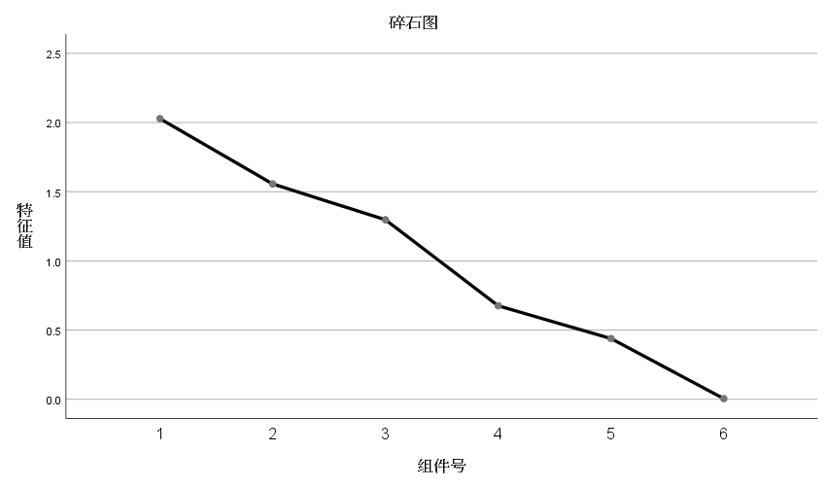

成分矩阵ª
 | 成分
 | 1 | 2 | 3
review | -.119 | .867 | -.069
helpful_votes | .980 | .147 | .121
total_votes | .982 | .134 | .116
vine | .066 | .140 | -.805
verified_purchase | -.222 | .092 | .781
star_rating | -.188 | .859 | .079

提取方法：主成分分析法。ª
a. 提取了 3 个成分。

成分得分系数矩阵
 | 成分
 | 1 | 2 | 3
review | -.059 | .557 | -.054
helpful_votes | .483 | .094 | .094
total_votes | .484 | .086 | .090
vine | .032 | .090 | -.621
verified_purchase | -.110 | .059 | .602
star_rating | -.093 | .552 | .061

提取方法：主成分分析法。

成分得分协方差矩阵
成分 | 1 | 2 | 3
1 | 1.000 | .000 | .000
2 | .000 | 1.000 | .000
3 | .000 | .000 | 1.000

提取方法：主成分分析法。

